ASVenezia, Avogaria di Comun, Prove di età per magistrati, Registro 173-5, pag. 265, c. 132v

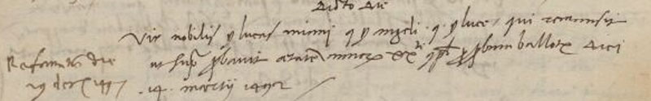

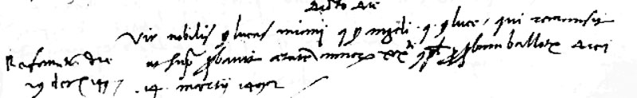

5.12.1497
MCCCCLXXXXVII die 5 decembris
Vir nobilis ser Lucas Miani q. ser Angeli q. ser Marci qui remansit reformatus die ut supra ( cioè: qui remansit de majori consilio per ballotam aureatam ) probavit etatem annorum XX.ti complectorum per proban ballotae diei, 14 martii 1492.
( Reformatus die 29 decembris 1497 )

